
高考数学保温试卷（文科）（2）
一、选择题：（本大题共l2个小题，每小题5分，共60分．每小题给出的四个选项中只有一项是符合题目要求的．
1．设复数z=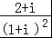（i为虚数单位），则z的虚部是（ ）
A．﹣1 B．1 C．﹣i D．i
2．满足M⊆{1，2，3，4，5}，且M∩{1，2，3}={1，3}的集合M的个数是（ ）
A．1 B．2 C．3 D．4
3．宋元时期数学名著《算学启蒙》中有关于“松竹并生”的问题：松长五尺，竹长两尺，松日自半，竹日自倍，松竹何日而长等．下图是源于其思想的一个程序框图，若输入的a，b分别为5，2，则输出的n=（ ）
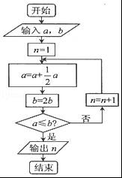
A．2 B．3 C．4 D．5
4．如图，网格纸上小正方形的边长为1，粗线画出的是某几何体的正视图（等腰直角三角形）和侧视图，且该几何体的体积为，则该几何体的俯视图可以是（ ）
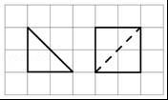
A．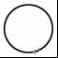 B．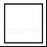 C．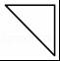 D．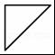
5．一个样本a，3，5，7的平均数是b，且a，b分别是数列{2^{n﹣2}}（n∈N*）的第2项和第4项，则这个样本的方差是（ ）
A．3 B．4 C．5 D．6
6．以下判断正确的个数是（ ）
①相关系数r，|r|值越小，变量之间的相关性越强．
②命题“存在x∈R，x²+x﹣1＜0”的否定是“不存在x∈R，x²+x﹣1≥0”．
③“p∨q”为真是“￢p”为假的必要不充分条件．
④若回归直线的斜率估计值是1.23，样本点的中心为（4，5），则回归直线方程是=1.23x+0.08．
A．4 B．2 C．3 D．1
7．假设你家订了一份牛奶，奶哥在早上6：00﹣﹣﹣7：00之间随机地把牛奶送到你家，而你在早上6：30﹣﹣﹣7：30之间随机地离家上学，则你在离开家前能收到牛奶的概率是（ ）
A． B． C． D．
8．已知正方体ABCD﹣A₁B₁C₁D₁的棱长为1，E是棱D₁C₁的中点，点F在正方体内部或正方体的表面上，若EF∥平面A₁BC₁，则动点F的轨迹所形成的区域面积是（ ）
A． B． C．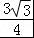 D．
9．在直角△ABC中，∠BCA=90°，CA=CB=1，P为AB边上的点=λ，若•≥•，则λ的最大值是（ ）
A．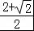 B．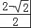 C．1 D．
10．已知各项均为正数的数列{a_{n}}满足a₁=1，a_{n+2}a_{n}=39（n∈N*），那么数列{a_{n}}的前50项和S₅₀的最小值为（ ）
A．637 B．559 C．481+25 D．492+24
11．已知函数f（x）=|lnx|，若f（m）=f（n）（m＞n＞0），则+=（ ）
A． B．1 C．2 D．4
12．已知O是坐标原点，双曲线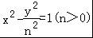的两条渐近线分别为l₁，l₂，右焦点为F，以OF为直径的圆交l₁于异于原点O的点A，若点B在l₂上，且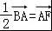，则双曲线的方程为（ ）
A．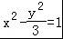 B．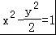 C．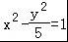 D．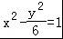

二、填空题（每题5分，满分20分，将答案填在答题纸上）
13．已知角α的终边上一点的坐标为（﹣sin25°，cos25°），则角α的最小正值为 ．
14．已知等比数列{a_{n}}，且a₆+a₈=4，则a₈（a₄+2a₆+a₈）的值为 ．
15．设关于x、y的不等式组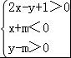表示的平面区域内存在点P（x₀，y₀），满足x₀﹣2y₀=2，求得m的取值范围是 ．
16．已知函数f（x）=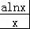（a∈R）的图象与直线x﹣2y=0相切，当函数g（x）=f（f（x））﹣t恰有一个零点时，实数t的取值范围是 ．

三、解答题：本大题共5小题，共70分.解答应写出文字说明、证明过程或演算步骤.
17．在△ABC中，角A、B、C对边分别为a、b、c，a²+b²+c²=ab+bc+ca．
（1）证明△ABC是正三角形；
（2）如图，点D在边BC的延长线上，且BC=2CD，AD=，求sin∠BAD的值．
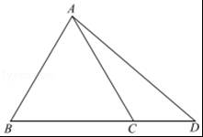
18．已知某中学高三文科班学生共有800人参加了数学与地理的水平测试，学校决定利用随机数表法从中抽取100人进行成绩抽样调查，先将800人按001，002，…，800进行编号．
（1）如果从第8行第7列的数开始向右读，请你依次写出最先检查的3个人的编号；
（下面摘取了第7行到第9行）
84 42 17 53 31 57 24 55 06 88 77 04 74 47 67 21 76 33 50 25 83 92 12 06 76
63 01 63 78 59 16 95 56 67 19 98 10 50 71 75 12 86 73 58 07 44 39 52 38 79
33 21 12 34 29 78 64 56 07 82 52 42 07 44 38 15 51 00 13 42 99 66 02 79 54
（2）抽取的100人的数学与地理的水平测试成绩如下表：
成绩分为优秀、良好、及格三个等级；横向，纵向分别表示地理成绩与数学成绩，例如：表中数学成绩为良好的共有20+18+4=42
①若在该样本中，数学成绩优秀率是30%，求a，b的值：
人数 |  | 数学
 |  | 优秀 | 良好 | 及格
地理 | 优秀 | 7 | 20 | 5
地理 | 良好 | 9 | 18 | 6
地理 | 及格 | a | 4 | b
②在地理成绩及格的学生中，已知a≥11，b≥7，求数学成绩优秀的人数比及格的人数少的概率．
19．等腰△ABC的底边，高CD=3，点E是线段BD上异于点B，D的动点．点F在BC边上，且EF⊥AB．现沿EF将△BEF折起到△PEF的位置，使PE⊥AE．
（Ⅰ）证明EF⊥平面PAE；
（Ⅱ）记BE=x，V（x）表示四棱锥P﹣ACFE的体积，求V（x）的最值．
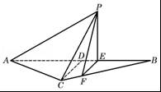
20．已知抛物线x²=2py（p＞0）的焦点为F，直线x=4与x轴的交点为P，与抛物线的交点为Q，且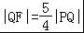．
（1）求抛物线的方程；
（2）如图所示，过F的直线l与抛物线相交于A，D两点，与圆x²+（y﹣1）²=1相交于B，C两点（A，B两点相邻），过A，D两点分别作我校的切线，两条切线相交于点M，求△ABM与△CDM的面积之积的最小值．
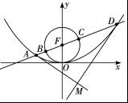
21．已知函数f（x）=lnx﹣x．
（1）证明：对任意的x₁，x₂∈（0，+∞），都有|f（x₁）|＞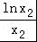；
（2）设m＞n＞0，比较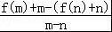与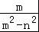的大小，并说明理由．

[选修4-4：坐标系与参数方程]
22．以坐标原点O为极点，x轴的正半轴为极轴建立极坐标系，已知曲线C的极坐标方程为ρ=4cosθ，曲线M的直角坐标方程为x﹣2y+2=0（x＞0）
（1）以曲线M上的点与点O连线的斜率k为参数，写出曲线M的参数方程；
（2）设曲线C与曲线M的两个交点为A，B，求直线OA与直线OB的斜率之和．

[选修4-5：不等式选讲]
23．（1）若不等式|x﹣m|＜1成立的充分不必要条件为＜x＜，求实数m的取值范围．
（2）已知a，b是正数，且a+b=1，求证：（ax+by）（bx+ay）≥xy．

高考数学保温试卷（文科）（2）
参考答案与试题解析

一、选择题：（本大题共l2个小题，每小题5分，共60分．每小题给出的四个选项中只有一项是符合题目要求的．
1．设复数z=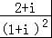（i为虚数单位），则z的虚部是（ ）
A．﹣1 B．1 C．﹣i D．i
【考点】A2：复数的基本概念．
【分析】利用复数的运算法则、虚部的定义即可得出．
【解答】解：复数z===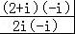=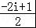=﹣i，则z的虚部是﹣1．
故选：A．

2．满足M⊆{1，2，3，4，5}，且M∩{1，2，3}={1，3}的集合M的个数是（ ）
A．1 B．2 C．3 D．4
【考点】1E：交集及其运算．
【分析】根据M∩{1，2，3}={1，3}得到1，3∈M，即可得到结论．
【解答】解：依题意集合M可能为{1，3}，{1，3，4}，{1，3，5}，{1，3，4，5}．
故选：D

3．宋元时期数学名著《算学启蒙》中有关于“松竹并生”的问题：松长五尺，竹长两尺，松日自半，竹日自倍，松竹何日而长等．下图是源于其思想的一个程序框图，若输入的a，b分别为5，2，则输出的n=（ ）
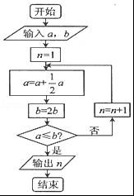
A．2 B．3 C．4 D．5
【考点】EF：程序框图．
【分析】由已知中的程序框图可知：该程序的功能是利用循环结构计算并输出变量S的值，模拟程序的运行过程，分析循环中各变量值的变化情况，可得答案．
【解答】解：当n=1时，a=，b=4，满足进行循环的条件，
当n=2时，a=，b=8满足进行循环的条件，
当n=3时，a=，b=16满足进行循环的条件，
当n=4时，a=，b=32不满足进行循环的条件，
故输出的n值为4，
故选C．

4．如图，网格纸上小正方形的边长为1，粗线画出的是某几何体的正视图（等腰直角三角形）和侧视图，且该几何体的体积为，则该几何体的俯视图可以是（ ）
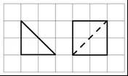
A．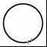 B．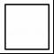 C．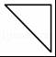 D．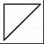
【考点】L7：简单空间图形的三视图．
【分析】该几何体为正方体截去一部分后的四棱锥P﹣ABCD，作出图形，可得结论．
【解答】解：该几何体为正方体截去一部分后的四棱锥P﹣ABCD，如图所示，
该几何体的俯视图为D．
故选：D．
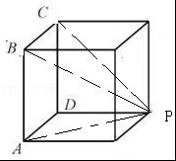

5．一个样本a，3，5，7的平均数是b，且a，b分别是数列{2^{n﹣2}}（n∈N*）的第2项和第4项，则这个样本的方差是（ ）
A．3 B．4 C．5 D．6
【考点】BC：极差、方差与标准差．
【分析】由已知条件求出a=1，b=4，由此能求出S²．
【解答】解：∵样本a，3，5，7的平均数是b，且a，b分别是数列{2^{n﹣2}}（n∈N*）的第2项和第4项，
∴a=2^{2﹣2}=1，b=2^{4﹣2}=4，
∴S²= [（1﹣4）²+（3﹣4）²+（5﹣4）²+（7﹣4）²]=5，
故选：C．

6．以下判断正确的个数是（ ）
①相关系数r，|r|值越小，变量之间的相关性越强．
②命题“存在x∈R，x²+x﹣1＜0”的否定是“不存在x∈R，x²+x﹣1≥0”．
③“p∨q”为真是“￢p”为假的必要不充分条件．
④若回归直线的斜率估计值是1.23，样本点的中心为（4，5），则回归直线方程是=1.23x+0.08．
A．4 B．2 C．3 D．1
【考点】2K：命题的真假判断与应用．
【分析】①根据相关系数r的大小与相关性强弱的关系进行判断．
②特称命题的否定是全称命题进行判断
③根据复合命题与充分条件和必要条件的定义进行判断，
④根据回归方程的性质代入进行求解判断．
【解答】解：①相关系数|r|值越小，变量之间的相关性越弱，故错误．
②命题“存在x∈R，x²+x﹣1＜0”的否定是“任意x∈R，x²+x﹣1≥0”，故错误．
③“p∨q”为真时，“¬p”为假不一定成立，故“p∨q”为真是“¬p”为假的不充分条件，
“¬p”为假时，“p”为真，“p∨q”为真，故“p∨q”为真是“¬p”为假的必要条件，
故“p∨q”为真是“¬p”为假的必要不充分条件，故正确；
④若回归直线的斜率估计值是1.23，样本点的中心为（4，5），则a=5﹣1.23×4=0.08，则回归直线方程是=1.23x+0.08，故正确；
故选：B

7．假设你家订了一份牛奶，奶哥在早上6：00﹣﹣﹣7：00之间随机地把牛奶送到你家，而你在早上6：30﹣﹣﹣7：30之间随机地离家上学，则你在离开家前能收到牛奶的概率是（ ）
A． B． C． D．
【考点】CF：几何概型．
【分析】设送报人到达的时间为x，此人离家的时间为y，以横坐标表示报纸送到时间，以纵坐标表示此人离家时间，建立平面直角坐标系，作图求面积之比即可．
【解答】解：设送奶人到达的时间为x，此人离家的时间为y，
以横坐标表示奶送到时间，以纵坐标表示此人离家时间，
建立平面直角坐标系（如图）
则此人离开家前能收到牛奶的事件构成区域如图示
∴所求概率P=1﹣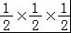=；
故选：D．
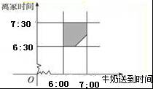

8．已知正方体ABCD﹣A₁B₁C₁D₁的棱长为1，E是棱D₁C₁的中点，点F在正方体内部或正方体的表面上，若EF∥平面A₁BC₁，则动点F的轨迹所形成的区域面积是（ ）
A． B． C． D．
【考点】L2：棱柱的结构特征．
【分析】分别取棱CC₁、BC、AB、AA₁、A₁D₁的中点M、N、G、Q、P，推导出平面EMNGQP∥平面A₁BC₁，从而动点F的轨迹所形成的区域是平面EMNGQP，由此能求出动点F的轨迹所形成的区域面积．
【解答】解：如图，分别取棱CC₁、BC、AB、AA₁、A₁D₁的中点M、N、G、Q、P，
则PE∥A₁C₁∥GN，EM∥A₁B∥GQ，PQ∥BC₁∥MN，
∴平面EMNGQP∥平面A₁BC₁，
∵点F在正方体内部或正方体的表面上，若EF∥平面A₁BC₁，
∴动点F的轨迹所形成的区域是平面EMNGQP，
∵正方体ABCD﹣A₁B₁C₁D₁的棱长为1，
∴PE=EM=MN=NG=GQ=PQ=，PN=，
∴E到PN的距离d=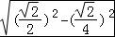=，
∴动点F的轨迹所形成的区域面积：
S=2S_{梯形PNME}=2×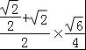=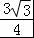．
故选：C．
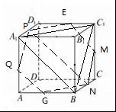

9．在直角△ABC中，∠BCA=90°，CA=CB=1，P为AB边上的点=λ，若•≥•，则λ的最大值是（ ）
A．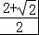 B．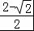 C．1 D．
【考点】9R：平面向量数量积的运算．
【分析】把三角形放入直角坐标系中，求出相关点的坐标，利用已知条件运用向量的数量积的坐标表示和二次不等式的解法，即可求出λ的最大值．
【解答】解：∵直角△ABC中，∠BCA=90°，CA=CB=1，
∴以C为坐标原点CA所在直线为x轴，
CB所在直线为y轴建立直角坐标系，如图：
C（0，0），A（1，0），B（0，1），=（﹣1，1），
由=λ，
∴λ∈[0，1]， =（﹣λ，λ），
=（1﹣λ，λ），=﹣=（λ﹣1，1﹣λ），
若•≥•，
∴λ﹣1+λ≥λ²﹣λ+λ²﹣λ．
2λ²﹣4λ+1≤0，
解得：1﹣≤λ≤1+，
∵λ∈[0，1]，
∴λ∈[1﹣，1]．
则λ的最大值是1．
故选：C．
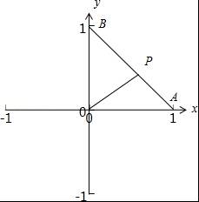

10．已知各项均为正数的数列{a_{n}}满足a₁=1，a_{n+2}a_{n}=39（n∈N*），那么数列{a_{n}}的前50项和S₅₀的最小值为（ ）
A．637 B．559 C．481+25 D．492+24
【考点】8E：数列的求和；7F：基本不等式．
【分析】由已知条件推导出a₁=1，a₃=39，a₅=1，a₇=39，…，a₄₇=39，a₄₉=1，a₂a₄=39，所以a₂+a₄，当且仅当时取等号，故当偶数项都是时，S₅₀取最小值，由此能求出S₅₀的最小值．
【解答】解：∵各项均为正数的数列{a_{n}}满足a₁=1，a_{n+2}a_{n}=39（n∈N*），
∴a₁=1，a₃=39，a₅=1，a₇=39，…，a₄₇=39，a₄₉=1，
a₂a₄=39，∴a₂+a₄，当且仅当时取等号，
∴当偶数项都是时，S₅₀取最小值，
∴（S₅₀）_{min}=12×（1+39）+1+25=481+25．
故选：C．

11．已知函数f（x）=|lnx|，若f（m）=f（n）（m＞n＞0），则+=（ ）
A． B．1 C．2 D．4
【考点】4N：对数函数的图象与性质．
【分析】由题意，函数f（x）=|lnx|，f（m）=f（n）（m＞n＞0），可知m与n关于x=1对称，即m+n=2．
f（m）=f（n），即lnm=﹣lnn，可得mn=1．即可求解则+的值．
【解答】解：由题意，函数f（x）=|lnx|，f（m）=f（n）（m＞n＞0），
可知：m与n关于x=1对称，即m+n=2．
∵f（m）=f（n），（m＞n＞0），
可得lnm=﹣lnn，即lnm+lnn=0，
∴mn=1．
那么： +=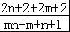=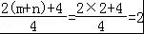，
故选C．

12．已知O是坐标原点，双曲线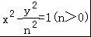的两条渐近线分别为l₁，l₂，右焦点为F，以OF为直径的圆交l₁于异于原点O的点A，若点B在l₂上，且，则双曲线的方程为（ ）
A． B． C． D．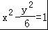
【考点】KC：双曲线的简单性质．
【分析】求出双曲线﹣=1（a＞0，b＞0）的渐近线的方程和圆的方程，联立方程求出A，B的坐标，结合点B在渐近线y=﹣x上，建立方程关系求得A的坐标，设B（m，n），运用向量的坐标关系，结合B在渐近线上，可得a，c的关系，再由a=1，即可得到c，b，进而得到所求双曲线的方程．
【解答】解：双曲线﹣=1（a＞0，b＞0）的渐近线方程
l₁，y=x，l₂，y=﹣x，
F（c，0），
圆的方程为（x﹣）²+y²=，将y=x代入圆的方程，
得（x﹣）²+（x）²=，
即x²=cx，则x=0或x=，
当x=，y═•=，即A（，），
设B（m，n），则n=﹣•m，
则=（﹣m，﹣n），=（c﹣，﹣），
∵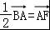，
∴（﹣m，﹣n）=（c﹣，﹣），
则﹣m=2（c﹣），﹣n=2•（﹣），
即m=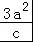﹣2c，n=，
即=﹣•（﹣2c）=﹣+，
即=，
则c²=3a²，
由双曲线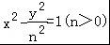可得a=1，c=，b=n==．
则双曲线的方程为x²﹣=1．
故选：B．
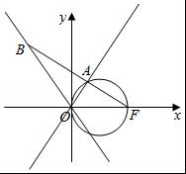

二、填空题（每题5分，满分20分，将答案填在答题纸上）
13．已知角α的终边上一点的坐标为（﹣sin25°，cos25°），则角α的最小正值为 115° ．
【考点】G9：任意角的三角函数的定义．
【分析】利用任意角的三角函数的定义，诱导公式，求得角α的最小正值．
【解答】解：∵角α的终边上一点的坐标为（﹣sin25°，cos25°），为第二象限角，
且tanα=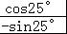=﹣cot25°=﹣tan65°=tan=tan115°，
则角α的最小正值为115°，
故答案为：115°．

14．已知等比数列{a_{n}}，且a₆+a₈=4，则a₈（a₄+2a₆+a₈）的值为 16 ．
【考点】88：等比数列的通项公式．
【分析】将式子“a₈（a₄+2a₆+a₈）”展开，由等比数列的性质：若m，n，p，q∈N*，且m+n=p+q，则有a_{m}a_{n}=a_{p}a_{q}，得a₈（a₄+2a₆+a₈）=（a₆+a₈）²，将条件代入能求出结果．
【解答】解：∵等比数列{a_{n}}，且a₆+a₈=4，
∴a₈（a₄+2a₆+a₈）=
==（a₆+a₈）²=16．
故答案为：16．

15．设关于x、y的不等式组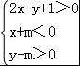表示的平面区域内存在点P（x₀，y₀），满足x₀﹣2y₀=2，求得m的取值范围是 （﹣∞，﹣） ．
【考点】7C：简单线性规划．
【分析】由题意作出其平面区域，则由图可知，点（﹣m，m）在直线x=2y+2的下方，故﹣m﹣2m＞2，从而解得．
【解答】解：由题意作出其平面区域，
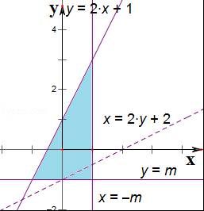
则由图可知，点（﹣m，m）在直线x=2y+2的下方，
故﹣m﹣2m＞2，
解得，m＜﹣；
故答案为：（﹣∞，﹣）．

16．已知函数f（x）=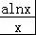（a∈R）的图象与直线x﹣2y=0相切，当函数g（x）=f（f（x））﹣t恰有一个零点时，实数t的取值范围是 {0} ．
【考点】6H：利用导数研究曲线上某点切线方程．
【分析】先利用函数f（x）=（a∈R）的图象与直线x﹣2y=0相切，求出a，再作出f（x）的图象，利用当函数g（x）=f（f（x））﹣t恰有一个零点时，即可实数t的取值范围．
【解答】解：由题意，f′（x）=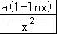，
取切点（m，n），则n=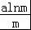，m=2n，
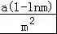=，
∴m=，a=e．∴f（x）=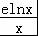，
f′（x）=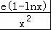，
函数f（x）在（0，e）上单调递增，（e，+∞）上单调递减，
f（1）=0，x→+∞，f（x）→0，
由于f（e）=1，f（1）=0，
∴当函数g（x）=f（f（x））﹣t恰有一个零点时，实数t的取值范围是{0}，
故答案为：{0}．
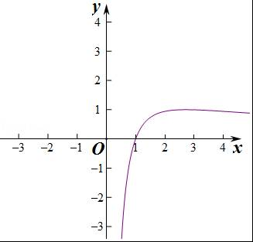

三、解答题：本大题共5小题，共70分.解答应写出文字说明、证明过程或演算步骤.
17．在△ABC中，角A、B、C对边分别为a、b、c，a²+b²+c²=ab+bc+ca．
（1）证明△ABC是正三角形；
（2）如图，点D在边BC的延长线上，且BC=2CD，AD=，求sin∠BAD的值．
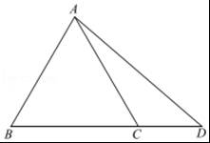
【考点】HT：三角形中的几何计算．
【分析】（1）由已知利用配方法可得（a﹣b）²+（b﹣c）²+（c﹣a）²=0，从而可求a=b=c，即△ABC是正三角形．
（2）由已知可求AC=2CD，∠ACD=120°，由余弦定理可解得CD=1，又BD=3CD=3，由正弦定理可得sin∠BAD
【解答】解：（1）证明：∵a²+b²+c²=ab+ac+bc，
∴2a²+2b²+2c²=2ab+2ac+2bc，
（a﹣b）²+（b﹣c）²+（a﹣c）²=0，
∴a=b=c
∴△ABC为等边三角形
（2）∵△ABC是等边三角形，BC=2CD，
∴AC=2CD，∠ACD=120°，
∴在△ACD中，
由余弦定理可得：AD²=AC²+CD²﹣2AC•CDcos∠ACD，
可得：7=4CD²+CD²﹣4CD•CDcos120°，解得CD=1，
在△ABC中，BD=3CD=3，由正弦定理可得sin∠BAD=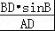=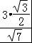=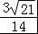．
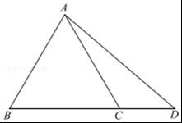

18．已知某中学高三文科班学生共有800人参加了数学与地理的水平测试，学校决定利用随机数表法从中抽取100人进行成绩抽样调查，先将800人按001，002，…，800进行编号．
（1）如果从第8行第7列的数开始向右读，请你依次写出最先检查的3个人的编号；
（下面摘取了第7行到第9行）
84 42 17 53 31 57 24 55 06 88 77 04 74 47 67 21 76 33 50 25 83 92 12 06 76
63 01 63 78 59 16 95 56 67 19 98 10 50 71 75 12 86 73 58 07 44 39 52 38 79
33 21 12 34 29 78 64 56 07 82 52 42 07 44 38 15 51 00 13 42 99 66 02 79 54
（2）抽取的100人的数学与地理的水平测试成绩如下表：
成绩分为优秀、良好、及格三个等级；横向，纵向分别表示地理成绩与数学成绩，例如：表中数学成绩为良好的共有20+18+4=42
①若在该样本中，数学成绩优秀率是30%，求a，b的值：
人数 |  | 数学
 |  | 优秀 | 良好 | 及格
地理 | 优秀 | 7 | 20 | 5
地理 | 良好 | 9 | 18 | 6
地理 | 及格 | a | 4 | b
②在地理成绩及格的学生中，已知a≥11，b≥7，求数学成绩优秀的人数比及格的人数少的概率．
【考点】CC：列举法计算基本事件数及事件发生的概率．
【分析】（1）从第8行第7列的数开始向右读，利用随机数法能求出最先检查的3个人的编号．
（2）①由题意得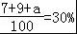，由此能求出a，b的值．．
②a+b=31，a≥11，b≥7，由此利用列举法能求出数学成绩优秀的人数比及格的人数少的概率．
【解答】解：（1）从第8行第7列的数开始向右读，最先检查的3个人的编号分别为：785，667，199．
（2）①，解得a=14，
∴b=100﹣30﹣（20+18+4）﹣（5+6）=17．
②a+b=100﹣（7+20+5）﹣（9+18+6）﹣4=31，
∵a≥11，b≥7，∴基本事件（a，b）的总数n=14，分别为：
（11，20），（12，19），（13，18），（14，17），（15，16），（16，15），（17，14），
（18，13），（19，12），（20，21），（21，10），（22，9（，（23，8），（24，7）．
设a≥11，b≥7，数学成绩优秀的人数比及格的人数少为事件A，a+5＜b．
事件A包括：（11，20），（12，19），共2个基本事件，
∴数学成绩优秀的人数比及格的人数少的概率为P（A）=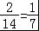．

19．等腰△ABC的底边，高CD=3，点E是线段BD上异于点B，D的动点．点F在BC边上，且EF⊥AB．现沿EF将△BEF折起到△PEF的位置，使PE⊥AE．
（Ⅰ）证明EF⊥平面PAE；
（Ⅱ）记BE=x，V（x）表示四棱锥P﹣ACFE的体积，求V（x）的最值．
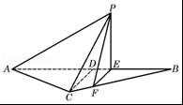
【考点】LF：棱柱、棱锥、棱台的体积；LW：直线与平面垂直的判定．
【分析】（Ⅰ）证明EF⊥PE，而AB∩PE=E，EF⊥AB，即可证明EF⊥平面PAE；
（Ⅱ）记BE=x，V（x）表示四棱锥P﹣ACFE的体积，求出底面面积，可得体积，即可求V（x）的最值．
【解答】（Ⅰ）证明：∵EF⊥AB，∴∠BEF=∠PEF=90°，
故EF⊥PE，而AB∩PE=E，
所以EF⊥平面PAE．
（Ⅱ）解：∵PE⊥AE，PE⊥EF，
∴PE⊥平面ABC，即PE为四棱锥P﹣ACFE的高．
由高线CD及EF⊥AB得EF∥CD，∴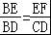，
由题意知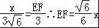
∴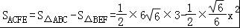=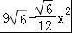．
而PE=EB=x，∴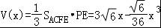，
∴当x=6时V（x）_{max}=V_{（6）}=．
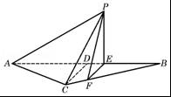

20．已知抛物线x²=2py（p＞0）的焦点为F，直线x=4与x轴的交点为P，与抛物线的交点为Q，且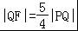．
（1）求抛物线的方程；
（2）如图所示，过F的直线l与抛物线相交于A，D两点，与圆x²+（y﹣1）²=1相交于B，C两点（A，B两点相邻），过A，D两点分别作我校的切线，两条切线相交于点M，求△ABM与△CDM的面积之积的最小值．
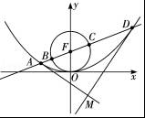
【考点】KN：直线与抛物线的位置关系．
【分析】（1）求得P和Q点坐标，求得丨QF丨，由题意可知， +=×即可求得p的值，求得椭圆方程；
（2）设直线方程，代入抛物线方程，由韦达定理x₁x₂=﹣4，求导，根据导数的几何意义，求得切线方程，联立求得M点坐标，根据点到直线距离公式，求得M到l的距离，利用三角形的面积公式，即可求得△ABM与△CDM的面积之积的最小值．
【解答】解：（1）由题意可知P（4，0），Q（4，），丨QF丨=+，
由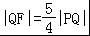，则+=×，解得：p=2，
∴抛物线x²=4y；
（2）设l：y=kx+1，A（x₁，y₁），B（x₂，y₂），
联立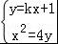，整理得：x²﹣4kx﹣4=0，
则x₁x₂=﹣4，
由y=x²，求导y′=，
直线MA：y﹣=（x﹣x₁），即y=x﹣，
同理求得MD：y=x﹣，
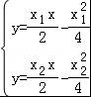，解得：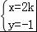，则M（2k，﹣1），
∴M到l的距离d=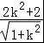=2，
∴△ABM与△CDM的面积之积S_{△ABM}•S_{△CDM}=丨AB丨丨CD丨•d²，
=（丨AF丨﹣1）（丨DF丨﹣1）•d²，
=y₁y₂d²=•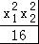×d²，
=1+k²≥1，
当且仅当k=0时取等号，
当k=0时，△ABM与△CDM的面积之积的最小值1．

21．已知函数f（x）=lnx﹣x．
（1）证明：对任意的x₁，x₂∈（0，+∞），都有|f（x₁）|＞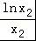；
（2）设m＞n＞0，比较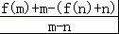与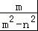的大小，并说明理由．
【考点】6E：利用导数求闭区间上函数的最值．
【分析】（1）求出函数的导数，求出f（x）的最大值，从而求出|f（x）|的最小值，设G（x）=，根据函数的单调性证明即可；
（2）问题转化为比较ln与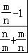的大小，令t=（t＞1），作差设G（t）=lnt﹣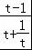=lnt﹣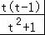，根据函数的单调性求出G（t）＞0，从而比较其大小即可．
【解答】（1）证明：因为f′（x）=，故f（x）在（0，1）上是增加的，在（1，+∞）上是减少的，
f（x）_{max}=f（1）=ln1﹣1=﹣1，|f（x）|_{min}=1，
设G（x）=，则G′（x）=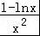，
故G（x）在（0，e）上是增加的，在（e，+∞）上是减少的，故G（x）_{max}=G（e）=＜1，
G（x）_{max}＜|f（x）|_{min}，
所以|f（x₁）|＞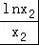对任意的x₁，x₂∈（0，+∞）恒成立；
（2）解：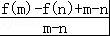 =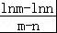=•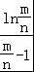，且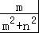=×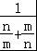，
∵m＞n＞0，∴﹣1＞0，故只需比较ln与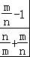的大小，
令t=（t＞1），设G（t）=lnt﹣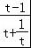=lnt﹣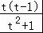，
则G′（t）=﹣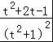=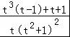，
因为t＞1，所以G′（t）＞0，所以函数G（t）在（1，+∞）上是增加的，
故G（t）＞G（1）=0，所以G（t）＞0对任意t＞1恒成立，
即ln＞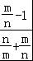，
从而有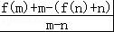＞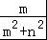．

[选修4-4：坐标系与参数方程]
22．以坐标原点O为极点，x轴的正半轴为极轴建立极坐标系，已知曲线C的极坐标方程为ρ=4cosθ，曲线M的直角坐标方程为x﹣2y+2=0（x＞0）
（1）以曲线M上的点与点O连线的斜率k为参数，写出曲线M的参数方程；
（2）设曲线C与曲线M的两个交点为A，B，求直线OA与直线OB的斜率之和．
【考点】Q4：简单曲线的极坐标方程．
【分析】（1）联立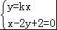，能求出曲线M的参数方程．
（2）求出曲线C的直角坐标方程为（x﹣2）²+y²=4，联立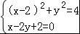，求出A与B，由此能求出直线OA与直线OB的斜率之和．
【解答】解：（1）联立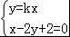，
得到曲线M的参数方程为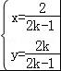，（k为参数）．
（2）∵曲线C的极坐标方程为ρ=4cosθ，
∴曲线C的直角坐标方程为（x﹣2）²+y²=4，
联立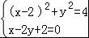，得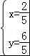或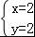，
∴直线OA与直线OB的斜率之和：
k_{OA}+k_{OB}=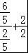=4．
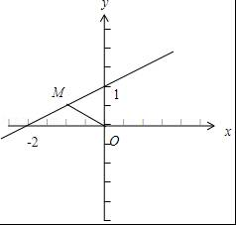

[选修4-5：不等式选讲]
23．（1）若不等式|x﹣m|＜1成立的充分不必要条件为＜x＜，求实数m的取值范围．
（2）已知a，b是正数，且a+b=1，求证：（ax+by）（bx+ay）≥xy．
【考点】2L：必要条件、充分条件与充要条件的判断；R6：不等式的证明．
【分析】（1）根据绝对值不等式的解法，结合充分条件和必要条件的定义建立不等式关系进行求解即可．
（2）展开（ax+by）（bx+ay）利用基本不等式的性质即可得出．
【解答】解：（1）由|x﹣m|＜1得﹣1＜x﹣m＜1，即m﹣1＜x＜m+1，
若不等式|x﹣m|＜1成立的充分不必要条件为＜x＜，
则（，）⊊（m﹣1，m+1），
即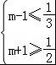，得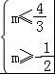，即≤m≤，
即实数m的取值范围是≤m≤．
（2）证明：∵a，b是正数，且a+b=1，
∴（ax+by）（bx+ay）=abx²+（a²+b²）xy+aby²
=ab（x²+y²）+（a²+b²）xy
≥ab⋅2xy+（a²+b²）xy
=（a+b）²xy
=xy，
∴（ax+by）（bx+ay）≥xy成立．

